Зразок
бирки вушної для ідентифікації товарних свиней з груповим номером
Вхідна частина | Порожниста частина
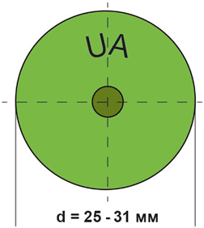 | 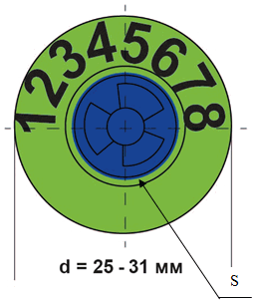
позиції 1, 2 ідентифікаційного номера - літерний код країни, де тварину ідентифіковано, відповідно до ISO3166 | позиції 3, 4 ідентифікаційного номера - цифровий код області, де проводилась ідентифікація тварини;  позиції 5 - 10 - номер господарства в області;  S-частина бирки вушної, яка залежить від технологічного процесу виробництва та може бути випуклою, порожнистою з отворами чи без тощо

Параметри бирки | Товщина ліній | Висота знаків
Параметри бирки | Товщина ліній | порожниста частина |  | вхідна частина
Параметри бирки | maximum | minimum | maximum | minimum | maximum
Код країни | 1 mm | - | - | 3 mm | 4 mm
Код області та порядковий номер господарства в області | 1 - 1,5 mm | 3 mm | 7 mm | - | -

